GUÍA N°6
“La Segunda Guerra Mundial”

Para concluir con la unidad de la Segunda Guerra Mundial desarrollaremos una línea del tiempo online, la gracia de este producto es que se trabaja completamente en la web, además de poder hipervincular con imágenes o videos las fechas que tú consideres, más relevantes.
A continuación se presenta un breve y completo tutorial sobre el uso de tiki-toki en la creación de Líneas de tiempo, recuerda fundamentar el uso de las imágenes y su concordancia Histórica, esto lo debes realizar en la misma página en las descripciones.
Antes que nada debes registrarte en la página www.tiki-toki.com, siguiendo los pasos que se presentan a continuación:

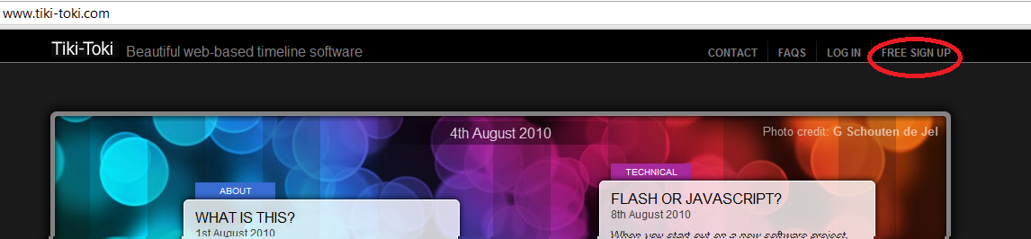
1. - Haz click en registrate gratis o FREE SING UP.

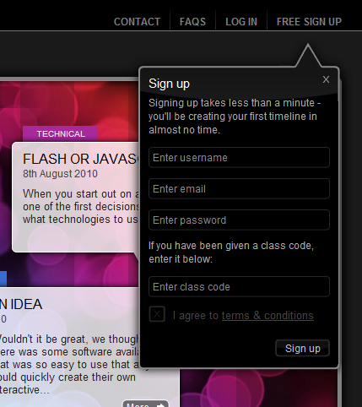
2.- Luego llena los campos que se solicitan
Ingresa tu Nick, o nombre de registro.
escríbelo en el cuadro}}}
Ingresa tu correo electrónico

Crea un password y escríbelo en el cuadro
Deja el cuadro en blanco

Haz click sobre i agree, o acepto los términos.

3.- Ahora accede a creación de una nueva línea de tiempo

1
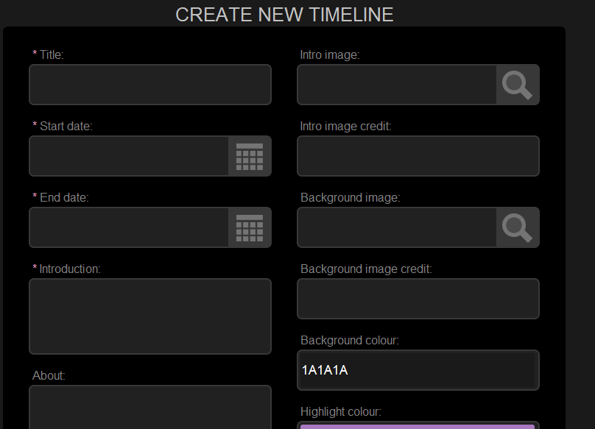
Titulo de la línea del tiempo
2
Año de inicio de la línea del tiempo
6
1
3
Fecha de término de la línea.
7
2
4
Introducción a la línea del tiempo
8
3
5
Información extra.
6
Adjuntar imagen de introducción al tema.
9
4
7
Imagen de Introduccion
100
5
8
Créditos de los autores
9
Imagen de término de la línea.
100
Color de fondo.

4. - Hacer Click en create new line.
Crate a New Line

5.- Luego Hacer Click en Administrador extreme superior izquierdo.
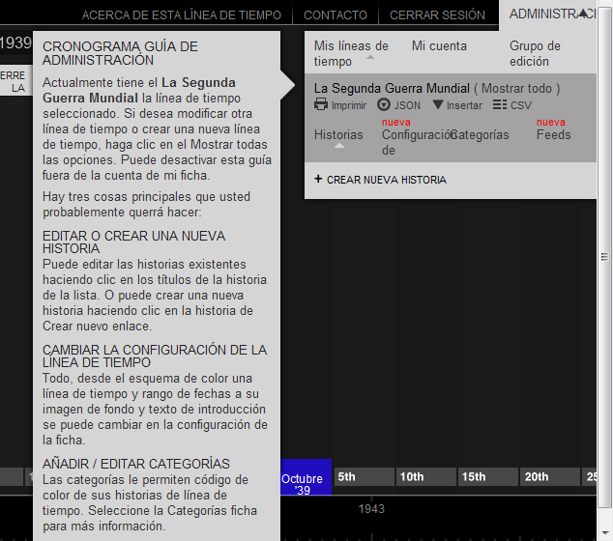
Haz click en insertar y aparecerá otro recuadro.
Fecha de inicio del hecho
Fecha de termino del hecho
Titulo del Hecho

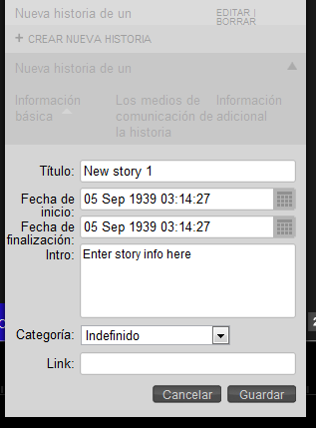

Descripción de la imagen o del hecho que representa

Hipervincular link con la imagen.

Luego de concluir todos los pasos, envía el link al profesor, él evaluará tu desempeño en el trabajo además de evaluarlo.

